FOSTERFORELDREKONFERANSE PÅ RICA HELL HOTELL
DEN 1. OG 2. NOVEMBER 2014
PROGRAM
Lørdag 1.november:
Kl.09.00 – 10.00 | Registrering, kaffe og rundstykke.
Kl.10.00 – 10.15 | Kunstnerisk innslag v/ elever fra Ole Vig videregående skole.
Kl. 10.15 – 10.30 | Regiondirektør Jonny Berg ønsker velkommen.
Kl. 10.30 – 11.30 | Kjersti Sandnes  "Alt jeg trenger å vite om å være fosterforelder- om tilknytning som grunnlag for forståelse for mitt barns behov".
Kl. 11.30 – 11.45  Kl.11.45 – 13.00 | Pause m/ frukt.  Kjersti Sandnes fortsetter……………..
Kl. 13.00 – 14.00 | Lunch.
Kl. 14.00 – 15.30 | Paneldebatt: Hvordan ta vare på egne barn i forhold til en fosterhjemsplassering? Hvordan opplever biologiske barn det å vokse opp med fostersøsken med utfordrende atferd ?  Ei fostermor, et fosterbarn og biologiske barn deltar i debatten.
Kl.15.30 – 15.45 | Kaffe m/ kake.
Kl. 15.45 – 16.45 | Trond Haukedal  «God morgen solstråle» - et motivasjonsforedrag.
Kl. 19.45 - ……..  KL 20.00 | Underholdning i fojaeen.  Middag. Konferansier Johan Øiestad.

Søndag 2.november:

Kl. 09.30 – 09.45 | Informasjon fra fosterhjemsforeningen v / Kjersti Garnes Overvik
Kl. 09.45 – 11.00 | Trygve Børve  «Hvordan barns skades og påvirkes av overgrep og omsorgssvikt».
Kl. 11.00 – 11.30 | Pause med noe å bite i / utsjekking av hotellet.
Kl. 11.30 – 13.30 | Trygve Børve fortsetter.
Kl. 13.30 – 13.45 | Avslutning ved Line Mari Øyen, Leder for inntak og fosterhjemsrekruttering Sør Trøndelag.
Kl 13.45 – 14.00 | Kunstnerisk innslag av idoldeltager Jakob Leirvik og hans søster Amalie Leirvik.
Kl. 14.30 – | Lunsj buffe.

Presentasjon av foredragsholdere:

Kjersti Sandnes
 | Kjersti Sandnes, psykologspesialist i klinisk familiepsykologi. Jobber i Trondheim kommune som prosjektleder for "Modellkommuneforsøket- oppfølging av barn (0-6 år) av psykisk syke/rusmisbrukende foreldre, barn som lever med vold i familien.", samt som universitetslektor ved Regionalt kunnskapssenter for barn og unge- psykisk helse og barnevern (RKBU) ved NTNU.

Trond Haukedal
 | Psykolog og foredragsholder innenfor menneskekunnskap  Det er nå på 18 året at han reiser landet rundt og formidler ”menneskekunnskap” til medarbeidere , ledere og mennesker på alle nivåer i norsk arbeids- og organisasjonsliv – med sin helt spesielle stil: en kombinasjon av stor faglig innsikt, humor og positiv energi. Trond Haukedal er psykologen som gikk sine egne veier – og ble en av landets ypperste som kursholder, foredragsholder og motivator - innenfor temaet ”menneskekunnskap”.  Trond gjør fagstoff enkelt” og tilgjengelig. Han er ”folkelig” .Bruker humor bevisst, er konkret og praktiserer ”storytelling”. Han har mottatt en rekke priser.

Trygve Børve
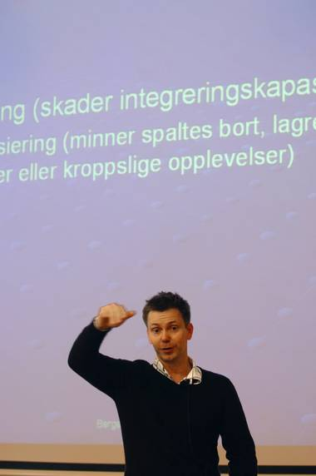 | Trygve Børve er psykolog og benyttes som foreleser på kurs og seminarer og er spesielt opptatt av hvordan barn skades og påvirkes av overgrep og omsorgssvikt og underviser i nevrobiologisk forståelse av omsorgssvikt og tilknytningskader. Han underviser i kognitiv behandling og gir veiledning til incest- og krisesenter, fosterfamilier og til barnevernet. Han har flere års erfaring som psykolog i akuttpsykiatri, PPT, som forsker ved nasjonalt folkehelseinstitutt og som leder ved Senter for krisepsykologi. Han har siden 2007 drevet selvstendig praksis.

Arbeidsgruppa for arrangering av fosterhjemskonferansen ønsker dere alle en vellykket konferanse!!

……………………………. ……………………….... ………………………. ………………………………….
Ann Kristin Lundemo Ragnhild Høyem Kirsti Rokkones Anita Ødegård Staven
Påmelding til fosterforeldrekonferanse – Rica Hell Hotel
1-2 november 2014
Navn: | …………………………………………………………………………………….
 | …………………………………………………………………………………….
Adresse: | …………………………………………………………………………………….
Telefon: | …………………………………………………………………………………….
E- post | …………………………………………………………………………………….
Kryss av hvor du/ dere er tilknyttet:
Beredskapshjem tilknyttet Vikhovlia
Familiehjem tilknyttet Ranheim Vestre
Fosterhjem tilknyttet Bufetat Trondheim
Fosterhjem tilknyttet Sør – Trøndelag
Familieplassering

Ønsker overnatting: | Ja | Nei
Delta på festmiddagen Ja Ja Ne Nei
Spesielle behov i forhold til mat:

Påmelding sendes til:
E-post: anita.odegard.staven@bufetat.no
eller
Bufetat, Inntak og fosterhjemsrekruttering Sør-Trøndelag Sør
Prinsens gate 39, 7011 Trondheim

Påmeldingsfrist: 01.10.14

